Контактное лицо
Телефоны, эл.почта для связи
Название компании

- Техническое задание на проектирование гидроцилиндра

Давление |  | Диаметр поршня, мм | Диаметр штока (плунжера), мм | Ход поршня, мм | Расстояние между опорами L*, мм | Тип опоры гильзы | Тип опоры штока
Рабочее | Максимальное рабочее

* L – между опорами, при других креплениях необходимо указать расстояние от задней крышки до конца штока (при втянутом состоянии поршня), и дополнительно нарисовать эскиз креплений.
Типовой вариант ГЦ (с проушинами)
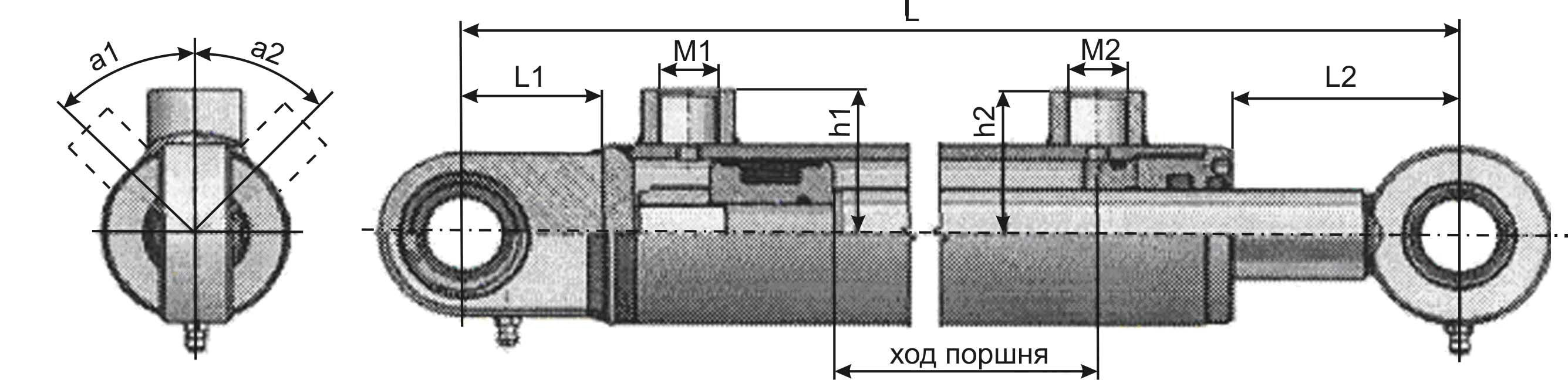
Основные размеры гидроцилиндра | Место подвода рабочей жидкости (бобышка)
  Наружный диаметр гильзы, мм |  | D1
  Расстояние до опоры гильзы, мм |  | L1
  Расстояние до опоры штока, мм |  | L2
  Другие определяющие размеры
   | №1 | №2
  м
  h
  а
  Внутренняя наружная резьба (ГОСТ)
Стандартные варианты опор гильзы и штока

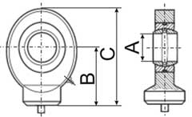  TS…C | 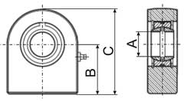  TS….N |  | 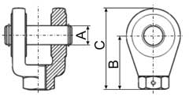  KPL
   | Опора гильзы | Опора штока
  А
  В
  С
  Другие размеры
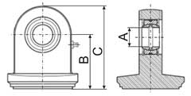  TS…NF |  | 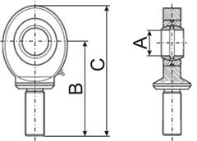  TFE….MK
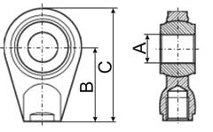  SR |  | 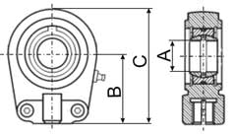  TAPR….N |  | Либо Ваш вариант проушины

Область применения
Применяемое покрытие
Темп, окружающей среды, Т, град
Воздействие агрессивных сред
Другие требования
В случае несоответствия каких-либо элементов Вашим требованиям, сообщите дополнительную информацию о данном элементе в произвольной форме (с указанием типа, размера и других характеристик)

